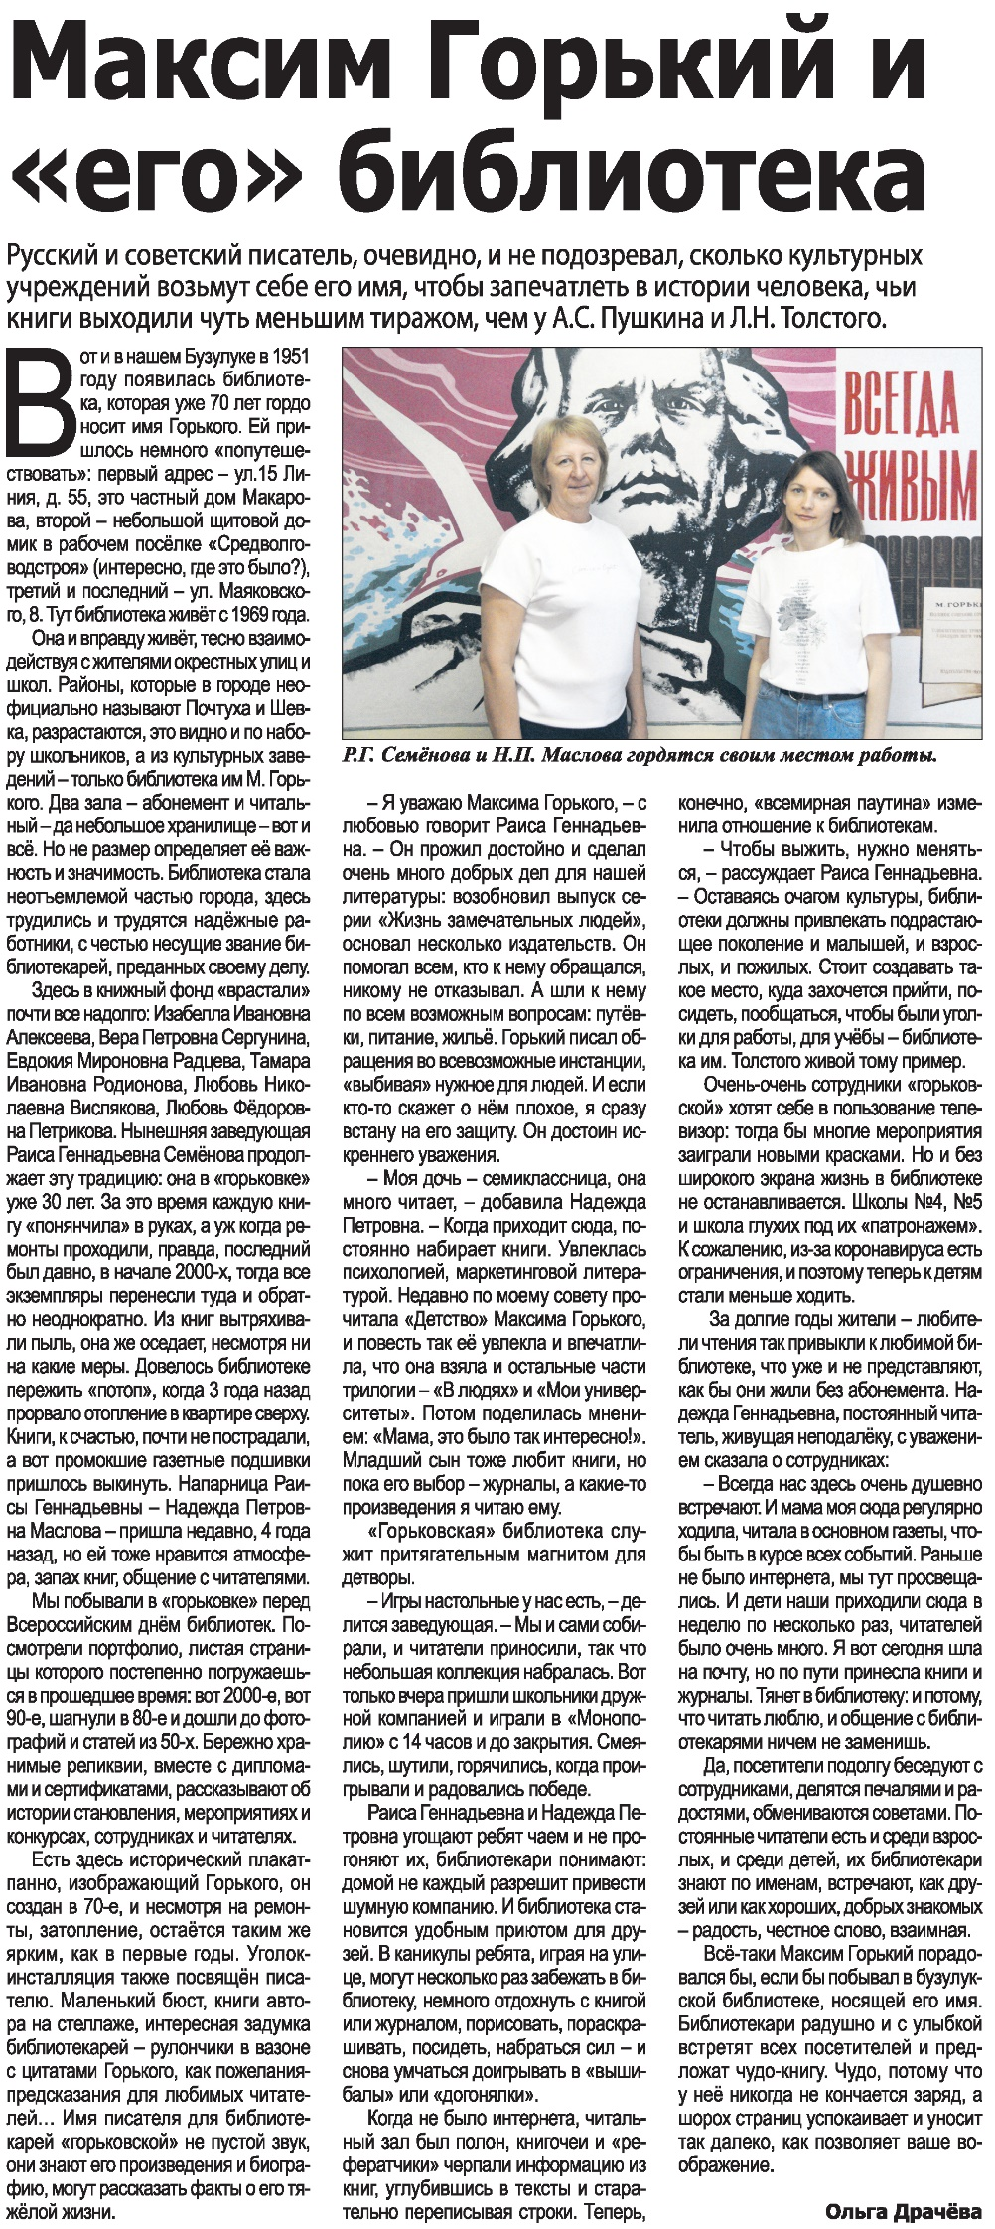

**Драчёва О. Максим Горький и «его» библиотека / О. Драчёва // Наша газета. – 2021. – 2 июня. – С. 20.**